Оглавление
Пояснительная записка………………………………………………… | 3
Дидактические игры по пожарной безопасности…………………….. | 4
Сюжетно-ролевые игры по пожарной безопасности…………………. | 16
Подвижные игры и эстафеты……………………………………………. | 18
Правила по пожарной безопасности для дошкольников «Чтобы не сгореть!»……………………………………………………………….…. | 21
Дополнительный материал………………………………………….…. | 23
Список литературы…………………………………………………….... | 37

Пояснительная записка
Ребёнок приходит в этот мир для долгой и счастливой жизни. Так должно быть, но, к сожалению, не всегда так бывает. Начиная познавать окружающий мир, он сталкивается с массой ситуаций, которые напрямую или косвенно несут в себе угрозу его здоровью и даже жизни. Поэтому основная задача взрослых - привить детям культуру безопасного поведения.
Безопасность поведения на улице, в быту, общении с людьми – всё это составляющие общей культуры безопасности. Но если мы будем всё время одёргивать ребёнка и говорить о том, что тут он может попасть под машину, там обжечься, здесь пораниться, ничего хорошего из этого не получится. Мы вырастим запуганное создание с громадным багажом комплексов.
Как сделать так, чтобы и взрослые были спокойны, и дети находились в безопасности?
Этому способствует планомерная профилактическая работа с детьми в приемлемой для них игровой форме, которая тесно переплетается с познавательным процессом.
Одна из сторон общей культуры безопасности – это безопасное поведение с огнём или пожарная безопасность.
Возникновение пожаров из-за шалости детей, а в результате их травмирование и даже гибель – проблема, требующая чётких, скоординированных действий взрослых. Чтобы не случилось беды, мы, взрослые, должны предупредить ребёнка о возможных последствиях его действий, но не напугать его.
Предлагаемый в комплекте материал даёт возможность показать, как созидательную, так и разрушительную сторону огня. Огонь – друг, благодаря огню жизнь человека стала лучше. Но при неправильном обращении огню может стать и врагом. Во многих случаях от самого человека зависит, станет ли огонь другом или врагом. Это одно из правил, которое нужно запомнить детям. Дети усваивают правила, учатся оценивать свои действия и действия товарищей, рассуждать по поводу этих действий. Если всё же случилась беда, ребёнок должен знать, что есть определённые правила поведения, позволяющие сохранить жизнь.
В дошкольном возрасте игра является ведущим видом деятельности детей. Она даёт ребёнку «доступные для него способы моделирования окружающей жизни, которые делают возможным освоение, казалось бы, недосягаемой для него действительности».
Возможность обучать маленьких детей посредством активной интересной для них деятельности – отличительная особенность дидактических игр. Активное участие в такой игре зависит от того, насколько ребёнок овладел знаниями и умениями, которые диктуются её обучающей задачей. Это побуждает дошкольника быть внимательным, запоминать, классифицировать, уточнять свои знания.
Дидактические игры по пожарной безопасности
«Найди, что лишнее»
Цель: закреплять умение классифицировать предметы по принципу функциональности; закреплять знания об электрических приборах и предметах, связанных с огнём.
Оборудование: предметные картинки: электрический фонарик, костёр, электрическая лампочка, спичка, спичечный коробок, топор, стол, свечи, холодильник, дом.
Ход игры: детям раздаются предметные картинки, воспитатель предлагает отложить те, которые не относятся к электрическим приборам и предметам, связанными с огнём.

«Дорисуй, чего не хватает»
Цель: уточнить знания об электрических приборах и их частях; закрепить знания правил пожарной безопасности.
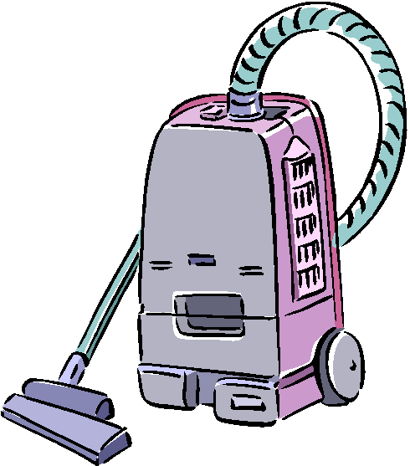
Ход игры: детям предлагается дорисовать недостающие детали электрических приборов (электрический шнур, вилка; ручка, крышка или носик чайника, шланг пылесоса), рассказать, для чего они предназначены и как с ними нужно обращаться.

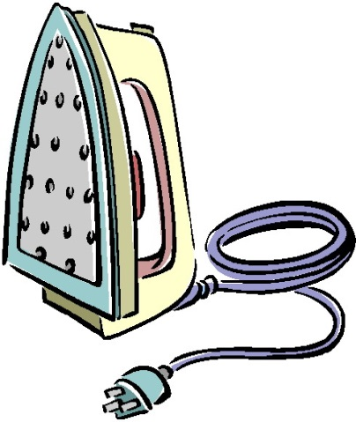
«Подбери материал»
Цель: закрепить знания об электроприборах и способах их использования.
Оборудование: утюг, образцы тканей: шёлк, ситец, драп.
Ход игры: воспитатель ставит ручку регулятора мощности утюга в разные положения, а дети подбирают образцы тканей и объясняют, как их нужно гладить Воспитатель также обращает внимание на то, что на одежде всегда есть ярлыки, на которых указывается состав материала и можно ли гладить эту вещь утюгом.

«Проверь, все ли утюги могут работать»
Цель: развивать зрительное сосредоточение, внимание, усидчивость.
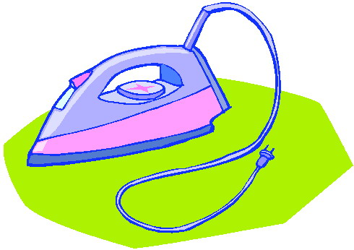
Оборудование: картинка, на которой нарисованы электрические утюги с перепутанными шнурами; один из них не включен в розетку.
Ход игры: воспитатель предлагает проверить шнуры утюгов и найти тот, который не включён в розетку.

«Кому что нужно для работы»
Цель: закреплять знания об орудиях труда пожарных.
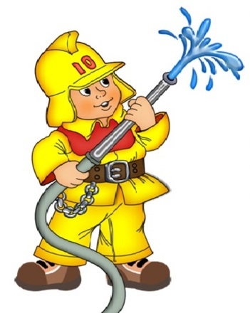
Оборудование: картинки с изображением орудий труда людей разных профессий.
Ход игры: воспитатель предлагает показать картинки, необходимые для труда людей разных профессий, в том числе пожарных.
Усложнение: воспитатель увеличивает количество профессий и предметов для их труда и предлагает рассказать о действиях, производимых этими орудиями.

«Отдых»
Цель: закреплять знания правил пожарной безопасности; развивать внимание.
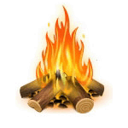
Ход игры: воспитатель задаёт вопросы, а дети хором отвечают: «Это я, это я, это все мои друзья!». В ответе на «неправильные» вопросы дети молчат.
- Кто, услышав запах гари, сообщает о пожаре?
- Кто из вас шалит с огнём утром, вечером и днём?
- Кто, унюхав газ в квартире, позвонит по 04?
- Кто костров не разжигает и другим не разрешает?
- Кто от маленькой сестрички прячет, дети, дома спички?

«Убери на место»
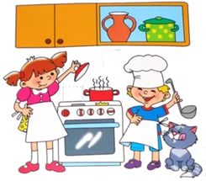
Цель: закреплять представления о правилах пожарной безопасности, формировать знания о том, что для безопасности все предметы надо убирать на свои места; развивать наблюдательность, внимание; воспитывать желание соблюдать правила поведения.
Материал: игровое поле с изображением кухни; картинки – предметы.
Ход игры: в коробке лежат картинки предметы (изображением вниз). Каждый ребёнок берёт одну картинку и кладёт её на игровое поле – на место, объясняя свой выбор.
Варианты:
- на игровом поле «разбросаны» картинки-предметы. Дети по очереди раскладывают их на место;
- на макете разложить все предметы на свои места, сначала на «кухне», а потом и во всей «квартире»;
- то же в игровом уголке.

«Так и не так»
Задачи: учить отличать опасные для жизни ситуации от неопасных; развивать внимание; воспитывать желание соблюдать правила пожарной безопасности.
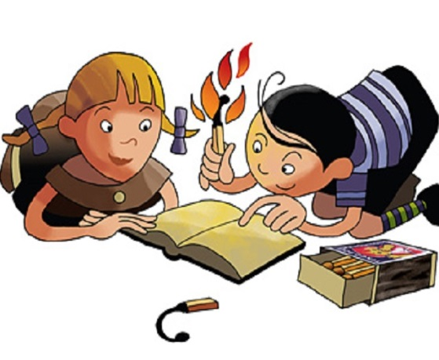
Материал: 2 карточки – с красным и с зелёным кружком, картинки с изображением опасных и безопасных действий детей.
Ход игры: под красную карточку (кружок) положить картинки с изображением опасных для жизни действий ребёнка, под зелёную – неопасных (разрешенных).
Варианты: индивидуально с воспитателем, несколько детей по очереди, объясняя свой выбор.
Примерное содержание картинок: ребёнок сидит, читает, смотрит телевизор, играет со спичками, стоит на подоконнике, пылесосит, включает телевизор в розетку, достаёт игрушку с верхней полки шкафа, бегает по мокрому полу, играет на балконе.
Вариант: пособие «Можно-нельзя» (с использованием фотографий детей). В отличие от картинок, использование фотографий даёт возможность показать ребёнку реальную опасную ситуацию, обратить внимание дошкольника на детали, закрепить знания об источниках пожарной опасности, способах безопасного поведения и мерах

«Что мы знаем о вещах?» (лото)
Задачи: расширять представления детей о правилах пожарной безопасности; развивать внимание, память; воспитывать чувство сотрудничества.
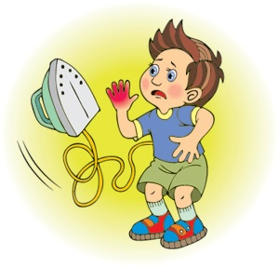
Материал: четыре игровые карты с изображением пореза, ожога, ушиба руки и пожара; картинки с изображением различных бытовых предметов.
Ход игры: в игре принимают участие 4 ребёнка, каждый из них берёт на себя по игровой карте с изображением «травмы». Воспитатель является ведущим. Он поочерёдно берёт картинку и изображением предмета. Участники должны догадаться, к какой травме может привести неправильное обращение с этим предметом, соотнести со своей картой и взять картинку. При отборе ребёнок должен объяснить, чем опасен тот или иной предмет, рассказать правила обращения с ним.

«Домик улитки»
Задачи: обобщать представления детей о правилах пожарной безопасности, развивать охранительное самосознание; воспитывать чувство сотрудничества, закреплять навыки счёта.
Правило: соблюдать очерёдность.
Материал: игровое поле с изображением улитки, внутри домика которой нарисованы различные предметы домашнего обихода; фишки, кубик.
Ход игры: дети по очереди бросают кубик и передвигают свою фишку на столько делений, сколько точек выпало на кубике. Каждый играющий рассказывает о картинке, на которой стоит его фишка: что изображено, правила обращения с этим предметом.

«Добрый и злой огонь»
Задачи.
1. Учить детей различать «добрый» и «злой» огонь.
2. Способствовать пониманию детьми главной причины превращения «доброго» огня в «злой».
3. Воспитывать привычку правильного поведения с огнем.
4. Закреплять знание национальных традиций, расширять кругозор.
Материал.
Игровое поле, набор карточек с примерами «доброго» и «злого» огня.
Ход игры:
В игре принимают участие от двух до шести дошкольников. На столе размещают игровое поле и карточки, картинкой вниз. Играющие по очереди берут из стопки по одной карточке и размещают на нужной стороне игрового поля. Хорошо, если ребенок объяснит свой выбор.

Дидактическая напольная игра-ходилка «Будь с огнем ты осторожен, от огня пожар возможен! »
Цель: закрепление знаний детей о пожарной безопасности, о правилах поведения в экстремальных ситуациях.
Игровое поле делали дети старшей группы вместе с воспитателем. Правила придумывали сами дети. Вот, что у нас получилось:
Атрибуты
- игровое поле, кубик, фишки, карточки с заданиями ("Знак вопроса", "Значок огня", "Стрелка с цифрой")
Ход игры: Все фишки на старте, кубик бросаем по очереди. Если остановился на секторе "Знак вопроса"- ответь на вопрос о правилах поведения на пожаре. Если остановился на секторе "Значок огня" - отгадай загадку про пожароопасные предметы. А если не отгадаешь вернись по стрелке на несколько шагов назад за ведром с водой и жди своего хода. Если остановился на секторе "Стрелка" - выбери карточку с цифрой с закрытыми глазами и пройди на столько шагов, сколько указано на карточке. Выигрывает тот, кто первый добрался до финиша, правильно ответил на вопросы и отгадал загадки без ошибок!

«Часы безопасности»
Цель: формировать у детей представление об опасных для жизни и здоровья предметах, с которыми они встречаются в быту.
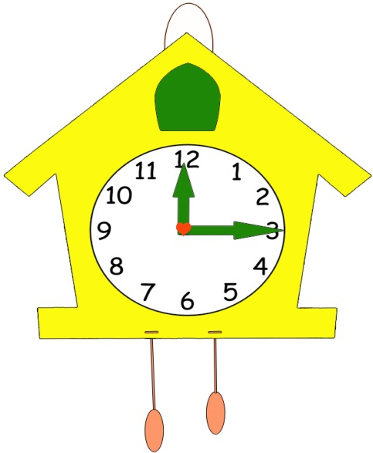
Материал: фишки, круглое поле со стрелкой, на котором изображены предметы.
Правила игры
I вариант
В игре участвуют от 1 до 3 человек.
Дети по очереди крутят стрелку на «часах». Ребенок, рассмотрев внимательно предмет, рассказывает, для чего он предназначен, чем может быть опасен и правила обращения с ним. За полный и правильный ответ ребенок получает фишку.
II вариант
В игре участвуют 2 человека.
Ребенок крутит стрелку. Затем задает вопросы своему сопернику о том, как нужно пользоваться этим предметом, чтобы не произошло беды. Если ребенок отвечает правильно, то получает право следующего хода. А если затрудняется ответить, то ребенок, который задавал вопрос, должен ответить сам.

«Опасные ситуации»
Цель: закрепить представления об опасных ситуациях в окружающем мире, о правильных действиях в конкретных ситуациях.
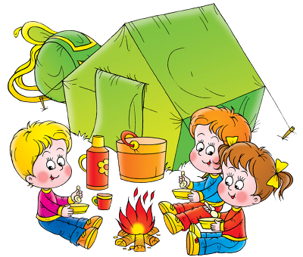
Материал: игровые карточки с пустыми окошками, маленькие карточки, на которых изображены дети в конкретных опасных ситуациях.
Правила игры
I вариант
В игре участвуют 6 человек.
Дети получают игровые карты, на которых изображена та или иная местность. Воспитатель – ведущий. Он поочередно поднимает карточки с изображением опасных ситуаций. Дети должны выбрать ту карточку, на которой изображены опасные ситуации в этой местности и объяснить, почему это случилось.
II вариант
Дети получают по 4 маленькие карточки. Затем по очереди рассказывают, какая опасная ситуация изображена на одной из карточек, где могла произойти, и как поступить в этой ситуации.

«Соедини по точкам»
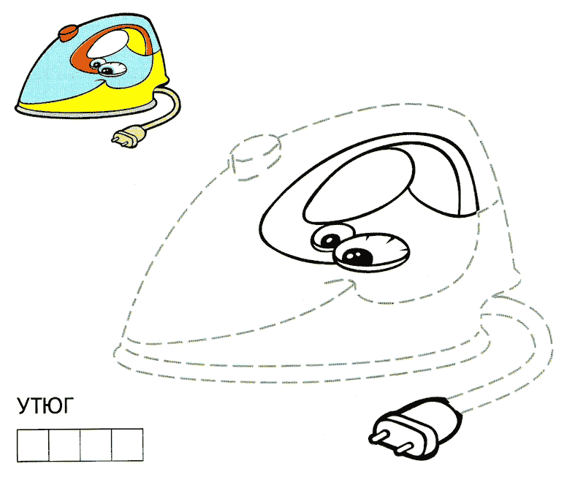
Задачи: закреплять представления об источниках пожарной опасности; развивать мелкую моторику, закреплять навыки пользования карандашом, умение вести линию по точкам; воспитывать умение доводить начатое дело до конца.
Материал: листы с изображение контуров предметов (из точек).
Ход игры: соединить точки, раскрасить и рассказать, чем опасен данный предмет.
«Найди четвёртый лишний»
Задачи: закреплять представления о причинах пожара, об источниках опасности в доме, развивать сообразительность, внимание.
Материал: картинки с изображением различных предметов быта и игрушек.
Ход игры: воспитатель предлагает найти «четвёртый лишний» предмет, который может стать причиной пожара.

«Подбери игрушку Танюшке»
Задачи: закреплять представления о предметах быта, которыми можно/нельзя играть; развивать внимание; воспитывать чувство взаимопомощи.
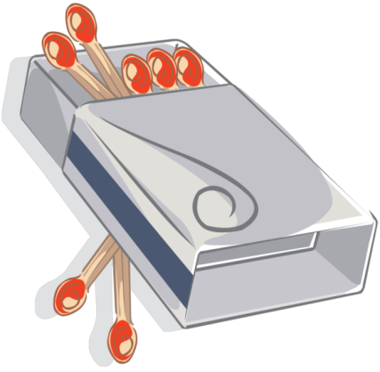
Материал: игровая карта с изображением девочки и «весёлых» человечков; картинки с изображением различных предметов быта и игрушек.
Ход игры: воспитатель предлагает помочь Танюшке выбрать из предметов, показываемых весёлыми человечками те, которыми можно играть; объяснить, почему нельзя играть остальными.

«Раз, два, три, что может быть опасно – найди»
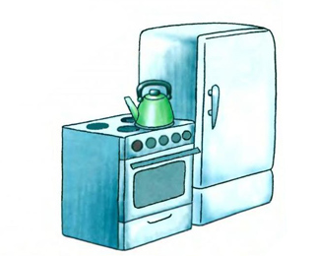
Задачи: закреплять представления об источниках пожарной опасности в доме, развивать сообразительность, внимание; воспитывать чувство товарищества.
Правило: не толкаться, не отбирать предметы друг у друга.
Материал: макет или игровой уголок с предметами домашнего обихода, призы (фишки или картинки).
Ход игры: воспитатель, или ребёнок отворачивается, считает до 3-5 (при необходимости до 10), а дети за это время берут на макете или в игровом уголке, те предметы, которые, по их мнению, могут быть пожароопасными. Затем каждый объясняет свой выбор. Ответы поощряются призами.

Лото «Пожарная безопасность»
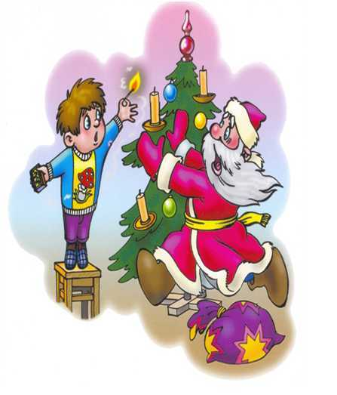
Цель: с помощью сюжетных картинок формировать представление детей об опасных ситуациях во время пожара; умение вести себя правильно в возникшей опасной ситуации. Развивать внимание, логическое мышление, связную речь. Воспитывать чувство ответственности.
Ход игры:
Воспитатель раздаёт игрокам карточки, расчерченные на 10 пустых прямоугольников (игровые поля), затем показывает детям сюжетную картинку с изображением ситуации при пожаре (мальчик играет спичками, девочка выбежала на балкон горящей квартиры, оставлен утюг без присмотра, дети включили ёлку и т.д.). Ребёнок, правильно охарактеризовавший ситуацию, закрывает картинкой пустое игровое поле. Выигрывает тот, кто у кого окажется больше закрытых полей.

«Карточная викторина».
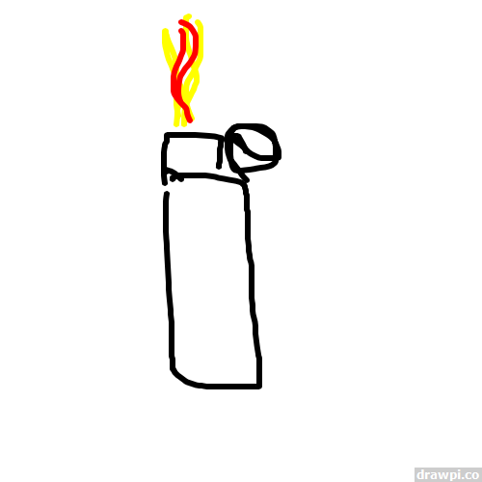
Цель: закрепить знания детей о правилах пожарной безопасности. Развивать память, мышление, речь. Воспитывать чувство ответственности.
Ход игры:
Воспитатель раскладывает на столе, или кладёт в красиво оформленную коробочку корточки с вопросами на тему правил поведении во время пожара. Ребёнок, правильно ответивший на вопрос, получает фишку. Выигрывает тот, у кого по окончании игры окажется больше фишек.
Варианты вопросов:
- Назови возможную причину пожара;
- как правильно вызвать пожарных;
- что делать, если во время пожара нет возможности вызвать пожарных, и пути из дома отрезаны пожаром;
- можно ли заниматься тушением огня, не вызвав предварительно пожарных;
- что нужно делать, если в доме запахло газом;
- можно ли прятаться в шкафу или под столом во время пожара;
- можно ли поджигать тополиный пух;
- можно ли во время пожара устраивать сквозняк, открывая одновременно все окна и двери;
- можно ли использовать лифт во время пожара в доме;
- что нужно спасать во время пожара в первую очередь: деньги, документы или себя;
- как правильно покинуть задымлённое помещение;
- можно ли играть спичками и зажигалками и почему.

«Назови причины пожара»
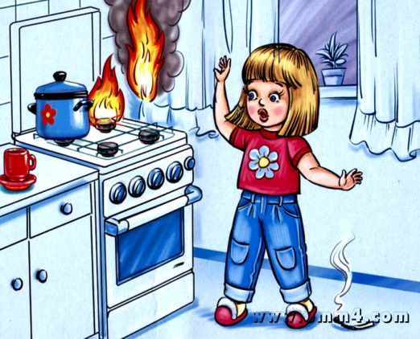
Цель: формировать знания о причинах пожара. Развивать внимание, память, речь. Воспитывать ответственность.
Ход игры:
Из предложенных воспитателем сюжетных картинок (дети собирают осенние листья, дети вешают горящие свечи на ёлку, мальчик в шкафу играет спичками, дети поливают цветы и т. д.) ребёнок должен выбрать те ситуации, которые могут стать причиной пожара и аргументировать свой ответ, за что получает фишку. Выигрывает тот, у кого окажется больше фишек к концу игры.

«Выбери нужное»
Цель: формировать знания детей о предметах, необходимых при тушении пожара, правилах их использования. Закреплять знания о предметах, которые могут вызвать пожар. Развивать речь, память, логическое мышление. Воспитывать чувство ответственности.
Ход игры:
Ребёнку предлагается набор предметных картинок (огнетушитель, ведро с водой, телевизор, телефон, ящик с песком, электрическая розетка, пожарный шланг, керосиновая лампа, шлем пожарного, зажигалка, газовая плита, противогаз) из которых он должен выбрать используемые при тушении пожаров и являющиеся причиной возникновения пожара. Правильно ответивший, получает фишку. Выигрывает игрок, получивший большее количество фишек.

«Сложи картинку»
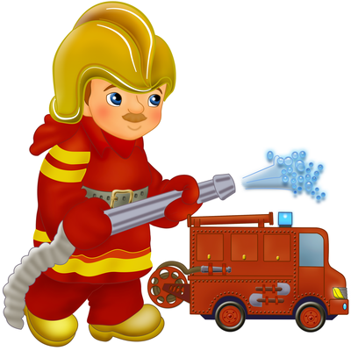
Цель: закреплять знания о правилах поведения во время пожара. Развивать воображение, логическое мышление, мелкую моторику руки. Воспитывать усидчивость.
Ход игры:
Ребёнок должен сложить разрезанную на 8-10 частей картинку с изображенной ситуацией при пожаре.

«Хорошо – плохо»
Цель: формировать представления о полезных и вредных свойствах огня. Развивать логическое мышление, память, внимание.
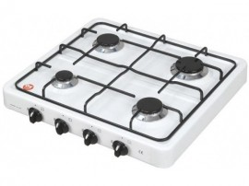
Ход игры:
Ребёнку показывается картина, изображающая различные виды применения огня (и хорошего и плохого). Детям раздают карточки с изображением огня и предметов, связанных с огнём (спички, дрова, газовая плита, керосиновая лампа и т.д.) дети должны расположить карточки на картине – в нужное место.

«Четвёртый лишний»
Цель: закреплять знания о предметах, которые могут стать причиной возникновения пожара развивать логическое мышление, обогащать словарный запас детей.
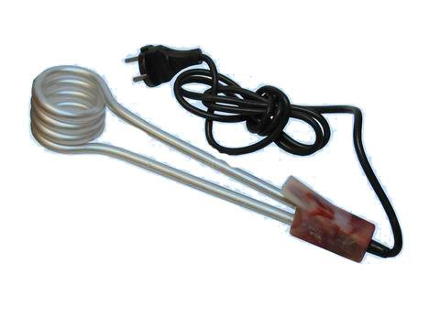
Ход игры:
Из четырёх предложенных картинок изображенных на одной карточке ребёнок выбирает лишнюю связанную или не связанную с пожаром. Пример – кипятильник, расчёска, кастрюля, шкатулка; ковёр, телевизор, картина, стул и т.д.)
Сюжетно ролевые игры по пожарной безопасности
«Мы - пожарные»
Цель: формировать умение развивать сюжет на основе знаний по ППД; согласовывать свои действия с действиями партнёров, соблюдать в игре ролевые взаимодействия и взаимоотношения. Согласовывать и прогнозировать ролевые действия и поведение в соответствии с сюжетом игры.
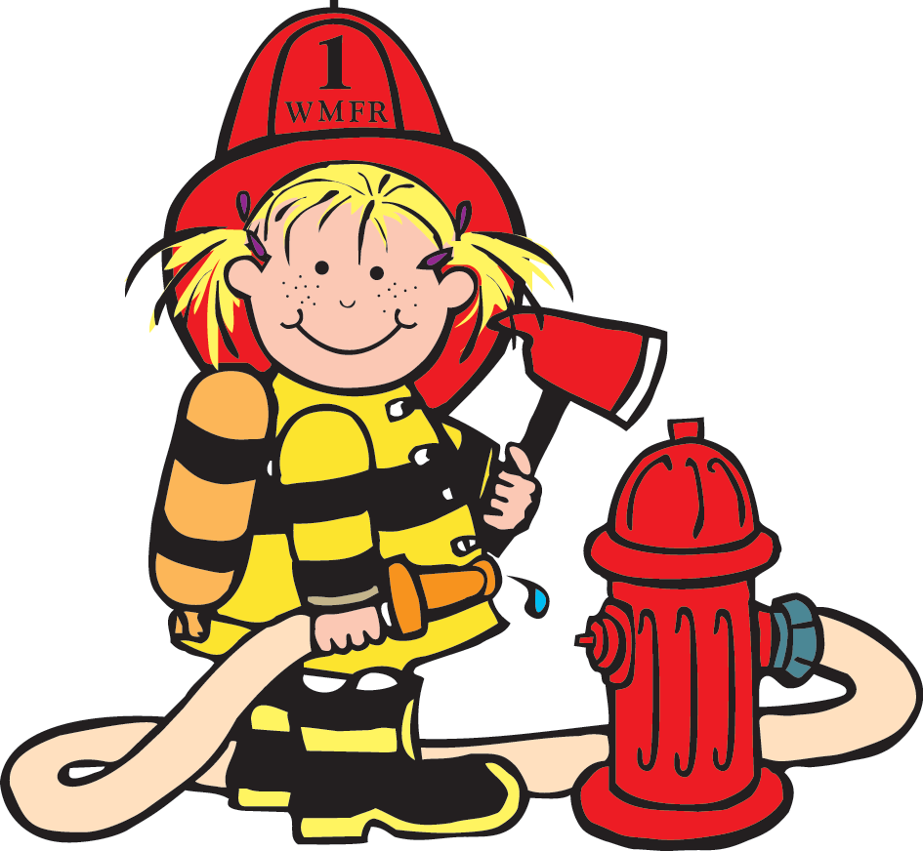
Оборудование: набор пожарных машин, шлёмы для пожарных, вёдра, лопаты, предметы заместители – шнуры, скакалки, шведская лестница, спортивный канат, спортивные маты, набор игрушек «Мы – пожарные», магнитофон (аудиозапись « пожарной мигалки»).
Предварительная работа:
• экскурсия в пожарную часть,
• беседы о работе пожарных,
• рассматривание сюжетных картинок,
• чтение рассказов о пожаре (Л. Толстой «пожарные собаки, С. Маршак «Кошкин дом», С. Михалкова «пожар»),
• рисование на данную тему,
• обыгрывание ситуаций о правилах поведения на пожаре,
• дидактические игры,
• ООД на данную тему.

Игра с напольным конструктором «Пожар в городе»
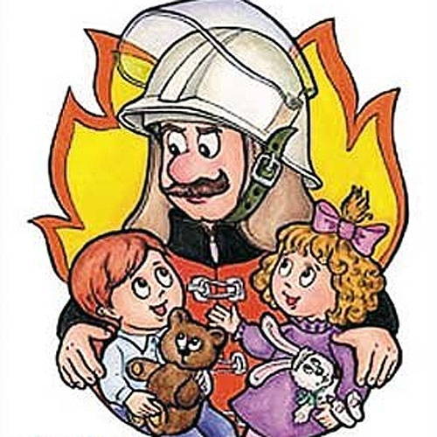
Цель: закрепить умения брать на себя различные роли в соответствии с сюжетом игры; использовать атрибуты, конструктор, строительный материал, предметы заместители. Содействовать творческому использованию в иге представлений об ППД. Развивать творческое воображение, способности совместно развёртывать игру; развивать умения брать на роль в соответствии с сюжетом игры; использовать атрибуты, предметы заместители. Развивать творческое воображение, игровой замысел, опираясь на полученные знания ППД.
Предварительная работа:
• Конструирование зданий,
• Игры с напольным конструктором,
• Рассматривание плана-схемы улиц города,
• Экскурсия по близлежащему микрорайону,
• Обыгрывание ситуаций на тему «пожарная машина на улицах города»,
• Беседы о профессии пожарного,
• Отгадывание загадок,
• Игры с транспортными игрушками,
• Беседы о правилах дорожного движения на тему спецтранспорта на улице.
Оборудование: игрушечные бытовые предметы (утюг, компьютер, газовая плита, микроволновая печь, стиральная машина, гладильная доска, электрочайник, фен и т.д.), предметы заместители (счётные палочки в коробочке и т.д.), телефон, атрибуты к игре «Мы – пожарные», игровой уголок, обустроенный детской и кукольной мебелью.

Подвижные игры и эстафеты
«Пожар»
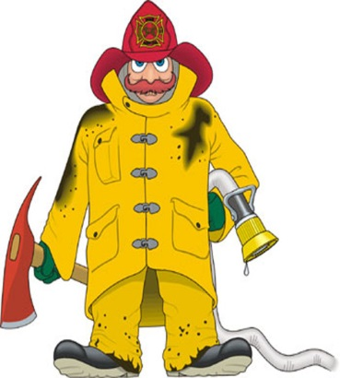
Для игры понадобятся детские костюмы пожарных: каска, ремень, перчатки, комбинезон.
По сигналу игроки стартуют с линии старта и добегают до стульев, на которых лежат костюмы пожарных. Ребята должны одеться, вернуться к своей команде, раздеться и отдать костюм следующему участнику.
Побеждает та команда, которая быстрее всех «собралась на пожар».

«Пожарные сборы»
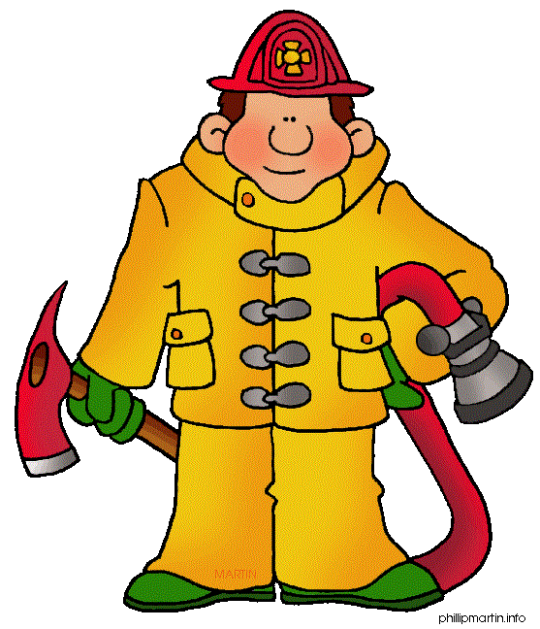
Для игры понадобится стол и различные предметы, в том числе и «заимствованные» из пожарной части: шнур, противогаз, каска.
По сигналу игроки бегут к столу, на котором разложены предметы, выбирают один предмет, необходимый для работы пожарного, и возвращаются в команду.
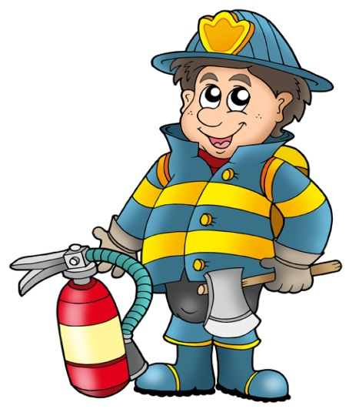
Побеждает та команда, которая быстрее и, самое главное, правильнее других справится с заданием.
«Отважные пожарные»
Для игры понадобится подготовить полосу препятствий. В конце ее установлен макет дома, в котором «живут» игрушки.
По сигналу дети начинают эстафету: бегут через полосу препятствий, «спасают» из дома одну игрушку и возвращаются к своей команде. Цель – спасти всех жителей игрушечного дома.
Побеждает та команда, которая быстрее всех оказала помощь пострадавшим.

«Затуши костер»
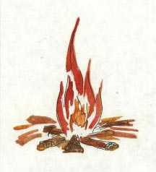
Для игры понадобится песочница или тазик с песком.
По сигналу дети зачерпывают маленьким совком песок и бегут по направлению к «пожару» – листку с изображением пламени. Бежать нужно осторожно, чтобы не рассыпать песок.
Побеждает та команда, которая больше всех принесет песка и, соответственно, быстрее затушит пламя.
«После пожара»
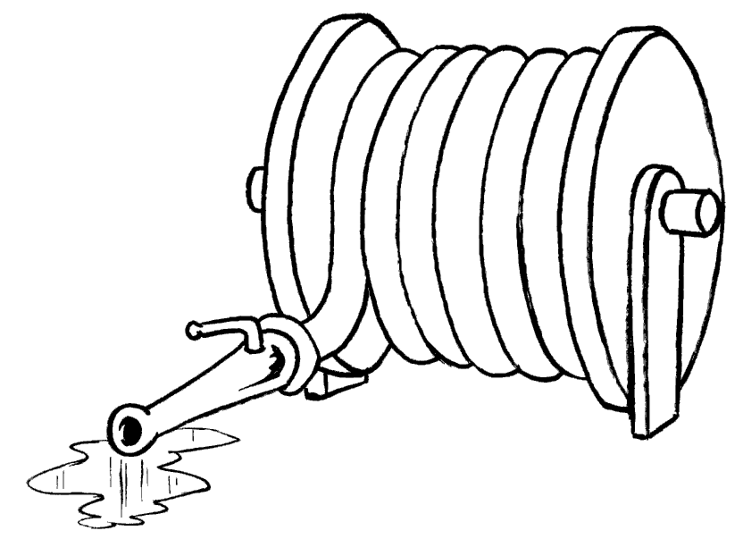
От каждой команды участвуют по два игрока. Для игры понадобится большая катушка с привязанным шнуром.
По команде ведущего участники начинают наматывать шнур на катушку. Побеждают те, кто раньше справится с заданием.
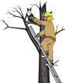
«На верху»
Игра проводится в физкультурном зале. Дети взбираются по наклонной скамейке на шведскую стенку, перелезают на соседний пролет, спрыгивают на мат и бегут к своей команде. Побеждает та команда, которая быстрее пройдет всю дистанцию.

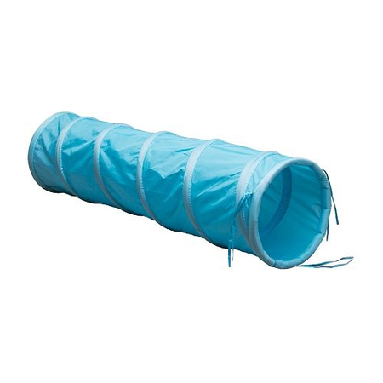
«Коридор»
Перед каждой командой лежат тоннели.
По сигналу участники пролезают по тоннелю и возвращаются бегом назад к своей команде.

«Два сапога – пара»
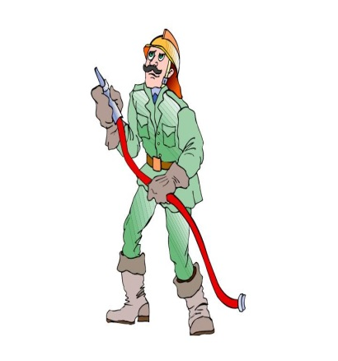
Команды разбиваются на пары. Пары связывают (левую ногу одного игрока с правой ногой другого игрока). Нужно, взявшись за руки, допрыгать до обруча, имитирующего дом в пожаре, и «спасти» оттуда игрушку.
Побеждает та команда, которая быстрее других спасет всех пострадавших.

«01»
Для этой игры нужно подготовить листочки и маркеры.
Участники каждой команды по сигналу начинают бежать в другую сторону зала. На стуле лежит листок, на котором нужно написать маркером «01», то есть вызвать пожарную службу.
Игра продолжается до тех пор, пока все дети не напишут «01».

Правила по пожарной безопасности для дошкольников «Чтобы не сгореть!»
Пожар – это страшное несчастье. Его последствия измеряются не только деньгами, но и человеческими жизнями.
Но если полностью следовать всем правилам противопожарной безопасности, этого можно избежать.
Помните! Чтобы не возник пожар, осторожно обращайтесь с огнем.
Все вы знаете, что «спички детям не игрушка. И это действительно так:
-Не балуйтесь со спичками, и не давайте шалить подобным образом своим друзьям.
-Без присутствия взрослых не зажигайте спички и свечи.
-Подвалы, сараи и чердаки – не лучшие места для игр, а тем более, если эти игры с огнем.
-В темное время суток не ходите по деревянным постройкам, а если все же придется – воспользуйтесь электрическим фонариком.
-Электроприборы, включенные в сеть, нельзя оставлять без присмотра, потому что они часто становятся причиной пожара.
-Игры с электронагревательными приборами опасны для здоровья, а, в некоторых случаях, и для жизни.
Ребята помните, эти правила никогда нельзя забывать!
Рассказывайте о них своим товарищам и требуйте, чтобы они их тоже соблюдали.
Так вы можете спасти свой дом, детский сад и другие помещения от возгорания, и окажете неоценимую помощь в деле предупреждения пожаров работникам противопожарной службы.
Однако не всегда удается предотвратить пожар. Случается, что независимо от наших стараний по профилактике пожаров, возгорание все же происходит. Поэтому, нужно быть готовым к такой ситуации, чтобы не растеряться и действовать быстро и уверенно.
Только так вам наверняка удастся спастись от огня, и помочь своим друзьям и близким.
Хорошенько заучите, и никогда не забывайте правила, которые помогут вам, если вдруг случится пожар:
Спички и зажигалки предназначены для хозяйственных нужд.
Они не могут служить предметом для игр, и без надобности их брать и вовсе не стоит.
Даже одна маленькая искорка может стать причиной большого пожара.
Поэтому не допускайте возникновения даже небольшого огня в помещении.
Оставшись в квартире один, не включай телевизор.
Если в квартире начался пожар, а взрослых нет, убегай подальше от огня.
Если квартира не закрыта, не задумываясь, уходи из квартиры.
Убегая из горящей комнаты, не забудь закрыть дверь, чтобы огонь не распространился по всей квартире.
Если дверь дома закрыта, и выйти нет никакой возможности, кричи в окно, зови на помощь.
Даже если вам очень страшно находиться в горящей квартире, не надо прятаться под кровать, в шкаф или другие тайные места, ведь пожарным будет очень трудно вас тогда найти и спасти.
Если вы обожгли на огне руку, подставьте ее под поток холодной воды, и зовите взрослых на помощь.
Если загорелась ваша одежда, падайте на землю или пол, и катайтесь по нему, пока огонь полностью не погаснет.
Если пожар в вашем подъезде, не выходите из квартиры. Откройте балкон, окно или хотя бы форточку и зовите на помощь.
Если в доме пожар, не пользуйтесь лифтом. Он может остановиться между этажами, а вы окажетесь в самой настоящей ловушке.
Тушить пожар – дело взрослых, но вызвать пожарников может любой ребенок. Хорошенько заучите номер пожарной охраны. Он не сложный «01». А если у вас есть сотовый телефон, набирайте «112», четко и спокойно произнесите свое имя и адрес, опишите ситуацию, и будьте уверены, к вам на помощь придут обязательно.
Дополнительный материал
Пословицы и поговорки
- От искр пожар рождается.
- Не шути с огнём – можешь сгореть.
- Спички не тронь, в них огонь.
- Не имей привычки носить в кармане спички.
- Жжётся печь - её не тронь, потому что в ней огонь.
- Маленькая спичка сжигает большой лес.
- Спичка- невеличка. Огонь – велик.
- Человеку друг-огонь, только ты его не тронь.
- Кто с огнём играет, тот в огне сгорает.
- Упустишь огонь - не потушишь.
- С огнём да водой не поспоришь.
- Огонь - наш друг, но не всегда, - бывает от него беда!
- У путника должен быть хлеб, а у пастуха – огонь.
- Огонь никогда не насыщается.
- Умному огонь – тепло, глупому - ожог.
- Пожар слезами не зальёшь.
- Не трогай огня - не обожжёшь руку.
- С огнём не шути, ветру не верь.
- Огонь – мастер на все руки.
- Огня бойся, воды берегись.
- Огонь без дыма не бывает.
- Огонь кочерги не боится.
- Огонь маслом заливать, лишь огня прибавлять.
- Огонь тушат пока не разгорелся.
- Солома с огнем не дружат.
- От искры сыр-бор загорелся.
- От искры Москва сгорела.
- Не шути с огнем – обожжешься.
- Огонь - не вода, охватит – не выплывешь.
- Огонь – не вода, пожитки не всплываю

Загадки
Голова огнем пылает,
Тело тает и сгорает.
Я полезной быть хочу:
Лампы нет – я посвечу.(свеча)
В деревянном домике
Проживают гномики.
Уж такие добряки –
Раздают всем огоньки.(спички)
Шипит и злится,
Воды боится.
С языком, а не лает.
Без зубов, а кусает.(огонь)
Белый столб стоит на крыше
И растет все выше, выше.
Вот дорос он до небес –
И исчез.(дым)
Спят смирно дочки
В фанерном домочке.
У сонь, у тихонь
В головках огонь.(спички)
Что, дотровувшись слегка,
Превращает в дым дрова? (огонь)
Я не сам по себе, я сильнее всего.
Я страшнее всего, и все любят меня,
И все губят меня. (огонь)
Вьётся, извивается,
В небо устремляется. (дым)
Жевать не жую,
А всё пожираю.(пожар)
Таять может, да не лёд.
Не фонарь, а свет даёт.(свеча)
Из темницы сто сестёр
Выпускают на простор.
Осторожно их берут,
Ну, когда в окошке – пламя
А в подъезде - дым и смрад,
А вверху, над этажами,
Гарь, и свист, и чёрный град,
То пожарные дружины
Сами чуют, где горит,
И пожарная машина
На призыв стрелой летит.
Хорошо, что подоспели,
Хорошо, людей спасли…
Три квартиры прогорели.
Хорошо, что только три…
И соседи пострадали
Те, что были ни пре чём.
Раньше – горюшка не знали,
Нынче – знают, что почём!
Электричество опасно-
Это каждый должен знать!
Чтобы пальчик или гвоздик
Вдруг в розетку не совать.
Если ты включил утюг,
Убегать не надо вдруг.
Закрывая в доме дверь,
Всё ли выключил, проверь!
Там где краски, газ, бензин,
Быть нельзя огню вблизи,
Ведь о них нам не напрасно
Говорят: «Огнеопасно!»
Если близко телефон
И тебе доступен он,
Нужно 01 набрать
И быстрей пожарных звать!
Если же большой огонь,
Дымом всё объято,
Выбегать из дома вон
Нужно всем, ребята.
И на помощь поскорей
Ты кричи, зови людей.
Рифмованные правила пожарной безопасности
Начинаются пожары
Вроде бы случайно,
Но причины есть всегда,
И они - не тайна.
Иногда Огонь родится
Из пустого пустяка,
Иногда - пожар случится.
Но коснётся лишь слегка,
А бывает, что беда
Жизнь сломает навсегда…
Что ребятам надо знать,
Чтоб несчастья избежать?
Правило первое
Не играйте со спичками, дети,
И товарищам это скажите,
Что узнали полезного, дети,
Не скрывайте, других научите.
Зажигалки и спички - тревога!!!
Сигареты и свечки – не трогать!!!
Никогда это в руки не брать,
Чтоб нечаянно не пострадать!
Правило второе
Не пытайтесь устраивать игры
С непокорным Огнём - он не спустит:
Разъярённым чудовищем – тигром
Обернётся - живых не отпустит!
Втихомолку в сараях, в подвалах,
Если можно другим заниматься?
Пусть чужие ошибки вас учат,
И запомнить их надо по - лучше!
Правило третье
Берегись предметов случайных,
А по облику - прекрасных:
За такой- то «сверкающей» тайной
Может злая опасность скрываться.
Порошки или аэрозоли
Упакованы очень красиво-
Стоит только поджечь их - на волю
Вырывается пламени сила!
Правило четвёртое
Без присмотра Огонь затаённый
Спит и видит сон неизменный,
Как он живо и бодро проснётся
И в далёкую даль понесётся!
Дети, вы, как всегда, любопытны,
Но не всё для вас будет открыто.
Ну и что? В жизни всё – по порядку,
Отгадаете после загадку,
А пока до нее дорастёте,
Вы поймёте – надеюсь, поймёте!
…Не играйте с электроплитою,
Опасайтесь электроприборов,
Не будите Огонь, не давайте
Разноситься ему по простору!
Правило пятое
Что в загадке? Канистра пустая,
Или, может быть, бочка пустая,
Только из-под бензина она:
Ведь не только бензин нам опасен,
Но канистра - не меньше страшна!
Стоит спичку к ней поднести-
Очень трудно вас будет спасти!!!
Литературный материал для чтения и заучивания наизусть
Адрес если знаешь свой,
Попадёшь всегда домой.
Газ опасен для здоровья,
Отравленья, взрыв, пожар.
От плиты держись подальше
Ведь опасен сильный жар.
Если дома появился сильный дым-
Ты не прячься, позвони по «01».
Телевизор включать не надо,
Если взрослых нет рядом,
Технику испортишь ты,
Ещё - пожар может произойти.
«Вот утюг включила мама,
Вдруг соседка к ней пришла.
Про утюг забыла мама,
И беседа потекла…
Обе так разговорились,
Что уж дым густой валил,
Тут они и спохватились,
Заметались, закрутились,
Едким дымом отравились,
Потеряли много сил,
В «01» не позвонили,
Позабыли, где вода…
Их детишки в школе были,
Их не тронула беда.
Возле дров или на чердаках-
Для чего вам с Огнём баловаться,
Сколько случаев, травм и ожогов,
Сколько было погибших людей-
И загадка загадкой осталась…
Обходи эту бочку скорей!
Правило шестое
Вот мы с вами теперь – на полянке,
И казалось бы, что здесь такого?
Ничего, если мы аккуратны
И не станем врагами живого.
…Любят люди, когда выходные,
Отдыхать всей семьёй на природе.
Привлекают их чащи лесные
И озёра при тихой погоде.
Ловят рыбу, разводят костры,
Собирают лесные дары.
А когда уезжать собираются,
Позабудут Огонь погасить-
Тут же слабые искры проснуться,
Непокорные силы проснутся,
По просторам они понесутся
И по лесу начнут колесить.
У людей – то прошли выходные,
А Огонь – никуда не исчез.
Очень страшны пожары лесные,
Может даже погибнуть весь лес!
Уезжая, костры потушите!
И себя, и леса берегите!!!
Правило седьмое
Тополиного пуха пушинки
Безобидны и очень нежны.
Безобидны сухие травинки,
И, конечно, совсем не страшны.
Насекомые, пчёлки, стрекозы
В тех травинках – пушинках живут,
И пока не наступят морозы,
Здесь находят тепло и приют.
С Огоньком они мирно сдружились
И бояться Огня научились.
Так природа себя сохраняет,
От случайностей оберегает!
Но когда появляются дети,
То конца их фантазиям нет:
Что-то скучно живётся на свете,
Мы сейчас удивим белый свет!
Начинают траву поджигать,
В пух зажженные спички бросать.
Чем закончится это - понятно.
Но потом - не вернуться обратно,
И Огонь разнесётся кругом,
Не считаясь со мной, с Огоньком!
Что же дальше? А дальше, друзья,
У животных не станет жилья,
Всё сгорит по округе дотла,-
Сажа чёрная, пепел, зола…
Едкий дым - над поляной золы,
И ожоги детей тяжелы…
Потому говорю вам, ребята:
Спичка глупая не виновата,
Не зажжётся случайно сама,
Если людям хватает ума.
Будьте бдительны ночью и днём,
Не шутите с жестоким Огнём!
Доскажи словечко
Раз, два, три, четыре-
у кого пожар…? ( в квартире)
Дым столбом поднялся вдруг.
Кто не выключил…(утюг).
Красный отблеск побежал.
Кто со спичками …(играл).
Стол и шкаф сгорели разом.
Кто сушил белье над…(газом).
Пламя прыгнуло в траву.
Кто у дома жег …(траву).
Кто бросал в огонь при этом
Незнакомые…(предметы).
Помни каждый гражданин этот
Номер…(ноль один).
Дым увидел – не зевай
И пожарных...(вызывай).
Не шути с сестричками,
Тоненькими …(спичками)
Где с огнём беспечны люди,
Там взовьётся в небо шар,
Там всегда грозить нам будет Злой…(пожар)
Выпал на пол уголёк, деревянный пол зажёг.
Не смотри, не жди, не стой, а залей его…(водой)
Если младшие сестрички зажигают дома спички,
Что ты должен предпринять? Сразу спички (отобрать)
Ребята, помните о том, что нельзя шалить …(с огнём)
Раскалился если вдруг
Электрический утюг
Что должны вы делать, детки?
Вынуть вилку из …(розетки)
Если вдруг пожар возник,
Ты обязан в тот же миг
В часть пожарным позвонить
О пожаре им…(сообщить)
Кто с огнём не осторожен,
У кого пожар возможен.
Дети, помните о том,
Что нельзя шутить…(с огнём)
Это тёмный, тёмный дом,
Сто сестричек живут в нём,
И любая из сестёр
Может вспыхнуть, как костёр,
Славные сестрички - тоненькие …(спички)
Ростом спичка-невеличка,
Не смотри, что …(мала).
Эта маленькая спичка
Может сделать много…(зла).
Крепко помните, друзья,
Что с огнём шалить …(нельзя).
Знают взрослые и дети,
В самых дальних концах Земли,
Люди, сколько жили на свете,
Пуще глаза огонь …(берегли)!
Сохраняли его, как умели,
Всемогущий горячий огонь,
И хоть тысячу лет пролетели,
Людям нужен по-прежнему он!
Мы знаем, что пожар – беда,
Но всё ж случается порою.
Пожарные спешат тогда,
Чтоб быстро справиться с …(бедою).
В боёвках прочных, шлемах крепких
В морозы, зной и под дождём.
По всей стране когорта смелых,
Стоит в дозоре…(боевом).
Чиркнут ловко раз и два-
Загорится голова (спички)
Тонкая девчонка, белая юбчонка,
Красный нос. Чем длиннее ночи,
Тем она короче, от горючих слёз (свеча)
Мать толста, дочь красна,
Сын – бес, долетел до небес (печь, огонь, дым)
С огнём бороться мы должны-
Мы смелые работники,
С водою мы напарники.
Мы очень людям всем нужны,
Так кто же мы? (пожарные)
Я мала, да зла, чуть-чуть свечу,
Иногда так упаду,
Что много горя принесу (искра)
Красный петушок
По жёрдочке бежит (огонь)
В маленьком амбаре
Держат сто пожаров (коробок спичек)
Полна коробушка
Золотых воробушек (угли в печке)
Наш дед Ермолай
Съест всё, что не дай (огонь)
В воду идёт красный,
А из воды – чёрный (уголь)
Сестра сильнее брата(вода и огонь)
Раскалённая стрела
Дуб свалила у села (молния)
Пройдусь слегка горячим я,
И гладкой станет простыня.
Могу поправить недоделки
И навести на брюках стрелки (утюг)
Без рук, без ног, а на гору ползёт (огонь)
Он – друг ребят, но когда с ним шалят
Но становится врагом и сжигает все кругом (огонь)
Бежит, гудит – дорогу дай!
Моргает, глазом синим.
Примчится вовремя-
Беда детей и взрослых минет (пожарная машина)
Оставит страшные следы,
Что встретит – пожирает,
И если дать ему воды,
Сам мигом погибает (огонь)
В брезентовой куртке и каске,
Забыв про кольчужную бронь,
Решительно и без опаски
Бросается рыцарь в огонь (пожарный)
Всё ест – не наедается,
а пьёт – умирает (огонь)
Красный камушек не тронь –
Он горячий, как огонь (уголёк)
Дремлют в домике девчонки-
Красные шапчонки (спички)
Без ног, без рук, а бушует (огонь)
Шипит и злится,
Воды боится.
С языком, а не лает.
Без зубов, а кусает (огонь)
Белый столб стоит на крыше
И растет все выше, выше.
Вот дорос он до небес –
И исчез (дым)
Спят смирно дочки
В фанерном домочке.
У сонь, у тихонь
В головках огонь (спички)
Стоит столб, горит свет,
А углей нет. (свеча)
Накормишь – живёт,
Напоишь – умрёт. (огонь)

Список литературы
1. Бутенко, И. Уроки безопасности и уроки без опасности [Текст] / И. Бутенко // Основы безопасности жизнедеятельности. – 2006. – №9. –С.8- 15
2. Быстрова, М. День знаний – и день безопасности [Текст] / М. Быстрова // Гражданская защита. – 2006. – №9. – С.55-56.
3. Васильев, М. Не пускайте Красного Петуха в дом [Текст] / М. Васильев. – М.: Педагогика, 2014. – 146 с.

